Затвердженно:

Начальник управління з питань фізичної
культури та спорту
Харківської міської ради
______________________ Курашов К.М

ПОЛОЖЕННЯ
про проведення відкритого чемпіонату міста Харкова
з футзалу серед ДЮСЗ сезону 2019 року

м. Харків 2019 рік

-2-

- МЕТА І ЗАДАЧІ

1.1. Відкритий чемпіонат міста Харкова ( далі чемпіонат) проводиться з метою популяризації футзалу, зміцнення дружби та підвищення рівня майстерності юних футболістів м. Харкова та Харківської області.

- КЕРІВНИЦТВО ТУРНІРУ

2.1. Чемпіонат проводиться за підтримки Управління з питань ФК та спорту Харківської міської ради ( далі Управління), Федерації футболу міста Харкова( далі ФФМХ) та Харківської обласної асоціації футзалу ( далі ХОАФ).
2.2. Безпосереднє керівництво, організацію та проведення турніру здійснює комітет дитячо-юнацького футзалу ( далі Комітет) ХОАФ .
2.3. Чемпіонат проводиться у відповідності з принципами «Чесної гри», згідно з календарем, затвердженим Комітетом;
Оперативний контроль за організацією та проведенням турніру покладається на Комітет ХОАФ та головну суддівську колегію.

3. ТЕРМІН ПРОВЕДЕННЯ

3.1. Чемпіонат проводиться у м. Харкові з 09 листопада 2019 року по 10 грудня
2020 року.

4. УЧАСНИКИ ТА УМОВИ ПРОВЕДЕННЯ ТУРНІРУ

4.1. До участі в турнірі запрошуються футзальні команди юнаків 2005-2012 років народження провідних ДЮСЗ та команд за місцем проживання.
4.2. Склад команди : 16 футболістів та тренер команди;
4.3. Команди-учасниці зобов’язані надати до Комітету наступні документи:
- Заявковий лист команди у надрукованому вигляді для участі у чемпіонаті за дозволом лікаря;
- Свідоцтво про народження ( оригінал) або документ, що засвідчує особу на кожного учасника (за вимогою головної суддівської колегії).
- Страховий поліс на кожного учасника команди;
- Підтвердження про участь команд у чемпіонаті подаються в Комітет до 07.11.2018 року за тел.. 0677210274 Жеребкін Сергій Іванович
4.4. Чемпіонат проводиться в два етапи.
4.4.1. Попередній етап - команди-учасниці розподіляються на підгрупи по віковим групам. Ігри у підгрупах проводяться за коловою системою в один круг, згідно з затвердженим календарем.
4.4.2. Фінальний етап – по 2 кращих команд з кожної підгрупи проводять ігри
за системою «PLAY OFF» / 1А-2В, 2А-1В/. Переможці виборюють у фінальному матчі
звання «Переможець чемпіонату м. Харкова з футзалу 2019-2020 року» своєї вікової
групи;
4.5. Ігри будуть проходити у спортивних залах м. Харкова відповідно до Правил гри у футзал, а також відповідно до змін і доповнень, прийнятих Міжнародною радою ФІФА.

4.6. Гра складається з 2-х таймів по 20 хвилин кожний з 5-хвилинною перервою.
4.7. Місця команд у підгрупах визначаються по найбільшій кількості очок, набраних в усіх зустрічах. За перемогу нараховується 3 пункти, нічию – 1 пункт, поразка – 0 пунктів.
4.9. При рівності набраних очок перевага віддається команді, що має кращі
показники в особистих зустрічах з конкурентом (конкурентами):
- Більша кількість набраних очок в зустрічах з конкурентом( конкурентами);
- Краща різниця забитих і пропущених м’ячів в зустрічах з конкурентом( конкурентами);
- Більша кількість забитих м’ячів в зустрічах з конкурентом( конкурентами);.
4.10. У випадку рівності показників, вказаних в п.4.9 цієї статті набирають чинності додаткові показники:
- Краща різниця забитих і пропущених м’ячів в усіх зустрічах турніру;
- Більша кількість забитих м’ячів в усіх зустрічах турніру;

4.11. У випадку нічийного результату у фінальній частині турніру, для виявлення переможця призначається серія післяматчевих 6-метрових ударів, які пробиваються відповідно до вимог правил гри.
4.12. При абсолютній рівності цих показників місця команд визначає жереб.

5. ФІНАНСОВІ ВИТРАТИ

5.1. Витрати в дні проведення матчів чемпіонату - за рахунок:

- харчування судів та інших учасників змагань – частково за рахунок Управління з питань фізичної культури та спорту Департаменту у справах сім’ї, молоді та спорту Харківської міської ради.
- інші витрати-за рахунок ФФМХ, ХОАФ, спонсорів та інших джерел,не заборонених законодавством України;
- харчування учасників чемпіонату за рахунок відряджуючих організацій;
- оренда спортспоруджень за рахунок учасників чемпіонату

6. НАГОРОДЖЕННЯ

6.1. Переможці і призери чемпіонату нагороджуються кубками, медалями, дипломами відповідних ступенів Управління та Оргкомітету;

УЗГОДЖЕНО  Голова ФФМХ  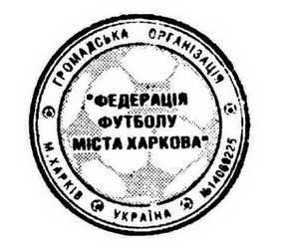  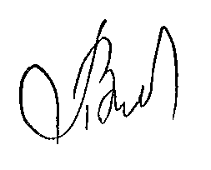  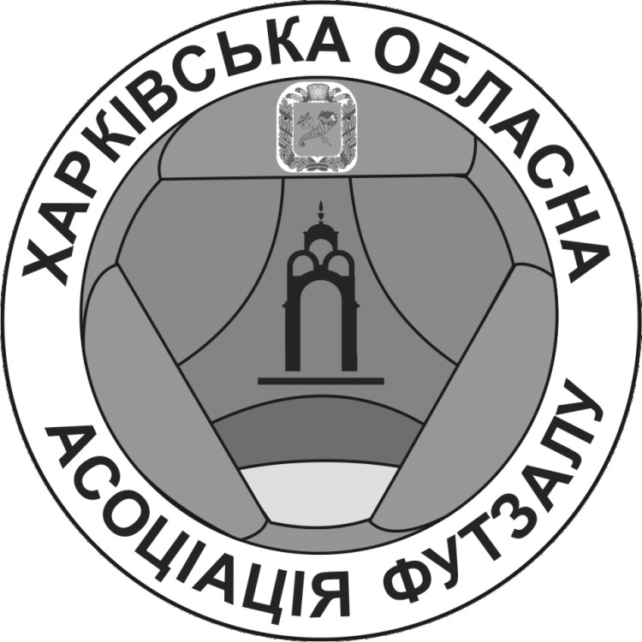  В.В.Панов | УЗГОДЖЕНО  Голова ХОАФ  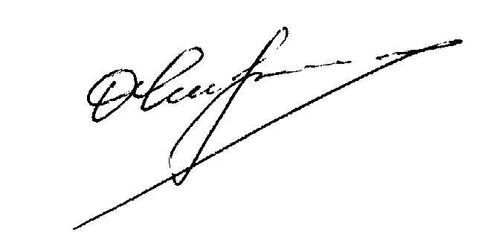  О.В. Чигрінов

